IB Liceum – Plastyka
Materiał równoważny 1 godzinie lekcyjnej według planu
25.03.-01.04

26.03.2020
Temat: Czy istnieje jeszcze sztuka realistyczna?
Podręcznik „Spotkania ze sztuką”,
Dział III „Awangarda i sztuka współczesna”, Rozdział 4: „Sztuka figuratywna. Subiektywne spojrzenie na rzeczywistość”,
s. 160–169.
1. prezentacja multimdialna: https://prezi.com/1ksq5uglgavf/awangarda/
https://prezi.com/p/tp75vngtms7i/sztuka-wspoczesna/
2. Dokonaj analizy i interpretacji wybranego współczesnego dzieła figuratywnego . Pomogą Ci w tym zamieszczone poniżej punkty.
• Tytuł pracy, autor:
• Tematyka:
• Forma dzieła, technika, tworzywo:
• Strategia artysty:
• Konteksty:
• Symbolika, interpretacja:
• Wrażenia, skojarzenia, refleksje:

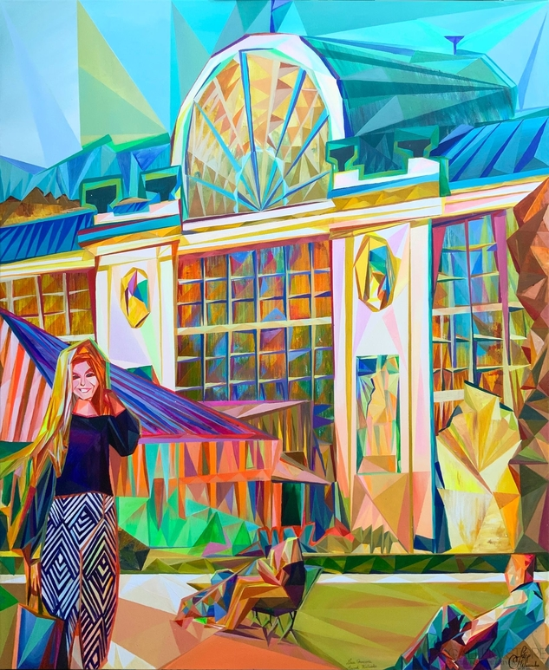
Filip Warzecha – Nowa Oranżeria, Łazienki Królewskie

